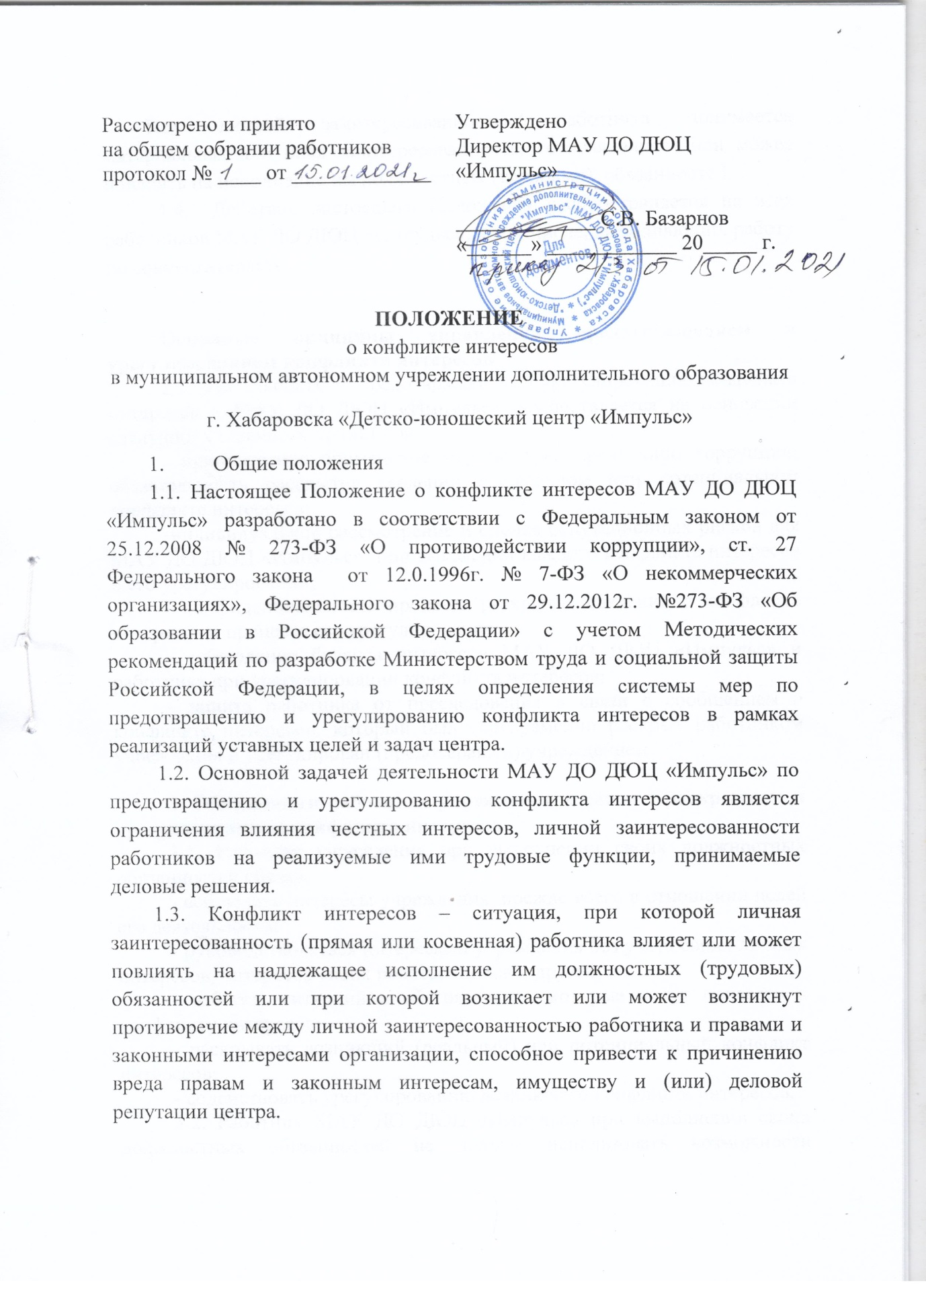

Под личной заинтересованностью работника понимается материальная или иная заинтересованность, которая влияет или может повлиять на исполнение им должностных (трудовых) обязанностей.
  - Действие настоящего Положения распространяется на всех работников МАУ ДО ДЮЦ «Импульс», в том числе, выполняющих работу по совместительству.

Основные принципы управления предотвращением и урегулированием конфликта интересов
2.1. Деятельность по предотвращению и урегулированию конфликта интересов в МАУ ДО ДЮЦ «Импульс» осуществляется на основании следующих основных принципов:
- приоритетное применение мер по предупреждению коррупции; обязательность раскрытия сведений о реальном или потенциальном конфликте интересов;
-индивидуальное рассмотрение и оценка репутационных рисков для МАУ ДО ДЮЦ «Импульс» при выявлении каждого конфликта интересов и его урегулировании;
- конфиденциальность процесса раскрытия сведений о конфликте интересов и процесса его урегулирования;
- соблюдение баланса интересов МАУ ДО ДЮЦ «Импульс» и работника при урегулировании конфликта интересов;
- защита работника от преследования в связи с сообщением о конфликте интересов, который был своевременно раскрыт работником учреждения и урегулирован (предотвращен) учреждением.

3. Обязанности работника учреждения в связи с раскрытием и урегулированием конфликта интересов
3.1. Работник учреждения при выполнении своих должностных обязанностей обязан:
- соблюдать интересы учреждения, прежде всего в отношении целей его деятельности;
- руководствоваться интересами учреждения без учета своих личных интересов, интересов своих родственников и друзей;
- избегать ситуаций и обстоятельств, которые могут привести к конфликту интересов;
- раскрывать возникший (реальный) или потенциальный конфликт интересов;
- содействовать урегулированию возникшего конфликта интересов.
3.2. Работник МАУ ДО ДЮЦ «Импульс» при выполнении своих должностных обязанностей не должен использовать возможности учреждения или допускать их использование в иных целях, помимо предусмотренных учредительными документами.

4. Порядок раскрытия конфликта интересов работником учреждения
4.1. Ответственным за прием сведений о возникающих (имеющихся) конфликтах интересов является секретарь руководителя по кадрам и директор Центра. Рассмотрение полученной информации целесообразно проводить коллегиально.
4.2. Раскрытие конфликта интересов осуществляется в письменной форме путем направления на имя директора центра сообщения о наличии личной заинтересованности при исполнении обязанностей, которая приводит или может привести к конфликту интересов в соответствии с (Приложением № 1 к настоящему Положению).
4.3. Указанное в пункте 4.2 настоящего Положения сообщение работника передается должностному лицу, ответственному за противодействие коррупции, и подлежит регистрации в течение двух рабочих дней со дня его поступления в журнале регистрации сообщений работников учреждения о наличии личной заинтересованности (Приложение № 2 к настоящему Положению).
4.4. Допустимо первоначальное раскрытие информации о конфликте интересов в устной форме с последующей фиксацией в письменном виде.

5. Механизм предотвращения и урегулирования конфликта интересов в учреждении
5.1. Работники МАУ ДО ДЮЦ «Импульс» обязаны принимать меры по предотвращению ситуации конфликта интересов, руководствуясь требованиями законодательства и Перечнем типовых ситуаций конфликта интересов и порядком их разрешения (Приложение № 3 к настоящему Положению).
5.2. Способами урегулирования конфликта интересов в МАУ ДО ДЮЦ «Импульс» могут быть:
- ограничение доступа работника к конкретной информации, которая может затрагивать его личные интересы;
- добровольный отказ работника или его отстранение (постоянное или временное) от участия в обсуждении и процессе принятия решений по вопросам, которые находятся или могут оказаться под влиянием конфликта интересов;
- пересмотр и изменение функциональных обязанностей работника;
- перевод работника на должность, предусматривающую выполнение функциональных обязанностей, исключающих конфликт интересов, в соответствии с Трудовым кодексом Российской Федерации (далее - ТК РФ);
- отказ работника от своего личного интереса, порождающего конфликт с интересами учреждения;
- увольнение работника по основаниям, установленным ТК РФ;
- иные способы в соответствии с Приложением № 3 к настоящему Положению.
5.3. При разрешении имеющегося конфликта интересов следует выбрать наиболее «мягкую» меру урегулирования из возможных с учетом существующих обстоятельств. Более жесткие меры следует использовать только в случае, когда это вызвано реальной необходимостью или в случае, если более «мягкие» меры оказались недостаточно эффективными. При принятии решения о выборе конкретного метода разрешения конфликта интересов важно учитывать значимость личного интереса работника и вероятность того, что этот личный интерес будет реализован в ущерб интересам организации.

6.Ответственность работников учреждения за несоблюдение настоящего Положения
6.1. Согласно части 1 статьи 13 Федерального закона «О противодействии коррупции» граждане Российской Федерации, иностранные граждане и лица без гражданства за совершение коррупционных правонарушений несут уголовную, административную, гражданско-правовую и дисциплинарную ответственность в соответствии с законодательством Российской Федерации.
6.2. В соответствии со статьей 192 ТК РФ к работнику могут быть применены следующие дисциплинарные взыскания:
1) замечание;
2) выговор;
3) увольнение, в том числе:
- в случае однократного грубого нарушения работником трудовых обязанностей, выразившегося в разглашении охраняемой законом тайны (государственной, коммерческой и иной), ставшей известной работнику в связи с исполнением им трудовых обязанностей, в том числе разглашении персональных данных другого работника (подпункт «в» пункта 6 части 1 статьи 81 ТК РФ);
- в случае совершения виновных действий работником, непосредственно обслуживающим денежные или товарные ценности, если эти действия дают основание для утраты доверия к нему со стороны работодателя (пункт 7 части первой статьи 81 ТК РФ);
- по основанию, предусмотренному пунктом 7.1 части первой статьи 81 ТК РФ в случаях, когда виновные действия, дающие основания для утраты доверия, совершены работником по месту работы и в связи с исполнением им трудовых обязанностей.
6.3. Сделка, в совершении которой имеется заинтересованность, которая совершена с нарушением требований статьи 27 Федерального закона от 12.01.1996 № 7-ФЗ «О некоммерческих организациях», может быть признана судом недействительной в соответствии с указанными положениями Федерального закона и нормами гражданского законодательства.
Заинтересованное лицо несет перед учреждением ответственность в размере убытков, причиненных им этому учреждению. Если убытки причинены учреждению несколькими заинтересованными лицами, их ответственность перед учреждением является солидарной.

Приложение № 1
к Положению о конфликте интересов

________________________________
(наименование должности работодателя)

________________________________
(ФИО)
от_______________________________

________________________________
(ФИО, должность работника учреждения, контактный телефон)

Сообщение
о наличии личной заинтересованности при исполнении обязанностей, которая приводит или может привести к конфликту интересов

Сообщаю о возникновении у меня личной заинтересованности при исполнении обязанностей, которая приводит или может привести к конфликту интересов (нужное подчеркнуть).
Обстоятельства, являющиеся основанием возникновения личной заинтересованности:______________________________________________________________________________________________________________________________________________________________________________
Обязанности в соответствии с трудовым договором, на исполнение которых влияет или может повлиять личная заинтересованность: ________________________________________________________________________________________________________________________________________________________________________________________________
Предлагаемые меры по предотвращению или урегулированию конфликта интересов: ________________________________________________________________________________________________________________________________________________________________________________________________
Лицо, направившее сообщение __________________«__»______20_г.
(подпись) (расшифровка подписи)
Лицо, принявшее сообщение __________________«__»______20_г.
(подпись) (расшифровка подписи)

Регистрационный номер в журнале регистрации сообщений о наличии личной заинтересованности______________________________

Приложение № 2
к Положению о конфликте интересов

Журнал
регистрации сообщений о наличии личной заинтересованности

№  пп/п | Дата  регистрации  сообщения | Ф.И.О.,  должность лица, представившего сообщение | Содержание  заинтересованности лица | Сделка (иное действие), в совершении которой (которого) имеется  заинтересованность лица | Ф.И.О.,  должность лица,  принявшего сообщение | Подпись лица,  принявшего  сообщение | Отметка о передаче  материалов по сделке  для одобрения в управление образования администрации г. Хабаровска
№  пп/п | Дата  регистрации  сообщения | Ф.И.О.,  должность лица, представившего сообщение | Содержание  заинтересованности лица | Сделка (иное действие), в совершении которой (которого) имеется  заинтересованность лица | Ф.И.О.,  должность лица,  принявшего сообщение | Подпись лица,  принявшего  сообщение | Отметка о передаче  материалов по сделке  для одобрения в управление образования администрации г. Хабаровска

Приложение № 3
к Положению о конфликте интересов

Перечень
типовых ситуаций конфликта интересов и порядок их разрешения

1 ситуация. Заинтересованность в совершении сделки.
Директор центра а также лицо, входящее в состав администрации, признаются лицами, заинтересованными в совершении учреждением тех или действий, в том числе сделок, с другими организациями или гражданами, если указанные лица:
- являются близкими родственниками представителя организации или гражданина, с которыми такое учреждение заключает (намеревается заключить) сделку;
- состоят с этими организациями или гражданами в трудовых отношениях, являются участниками, кредиторами этих организаций или граждан.
При этом указанные организации или граждане являются поставщиками товаров (услуг) для учреждения, крупными потребителями товаров (услуг), производимых учреждением, владеют имуществом, которое полностью или частично образовано учреждением, или могут извлекать выгоду из пользования, распоряжения имуществом учреждения.
Возможные способы предотвращения и (или) урегулирования конфликта интересов таких заинтересованных лиц и учреждения, являющегося следствием заинтересованности в совершении учреждением тех или иных действий, в том числе, сделок:
1) заинтересованные лица обязаны соблюдать интересы школы, прежде всего в отношении целей её деятельности и не должны использовать возможности школы или допускать их использование в иных целях, помимо предусмотренных учредительными документами;
2) если заинтересованное лицо имеет заинтересованность в сделке, стороной которой является или намеревается быть учреждение, а также в случае иного противоречия интересов указанного лица и учреждения в отношении существующей или предполагаемой сделки:
а) оно обязано сообщить в письменной форме о своей заинтересованности в управление образования администрации г. Хабаровска (далее - Учредителю);
б) сделка должна быть одобрена Учредителем.
В случае если данный порядок не был соблюден, а сделка заключена, она может быть признана судом недействительной. В этом случае заинтересованное лицо несет перед учреждением ответственность в размере убытков, причиненных им. Если убытки причинены учреждению несколькими заинтересованными лицами, их ответственность перед учреждением является солидарной.
2 ситуация. Работник центра в ходе выполнения своих трудовых обязанностей участвует в принятии решений, которые могут принести материальную или нематериальную выгоду лицам, являющимся его родственниками, друзьями или иным лицам, с которыми связана его личная заинтересованность.
1 пример. Одной из кандидатур на вакантную должность в учреждении является кандидатура лица, с которым связана личная заинтересованность указанного работника.
Возможные способы предотвращения и (или) урегулирования конфликта интересов:
1) добровольно отказаться от принятия решения в пользу лица, с которым связана личная заинтересованность работника;
2) сообщить в письменной форме директору школы о возникновении личной заинтересованности, которая приводит или может привести к конфликту интересов;
3) директор школы может принять решение об отстранении работника от принятия решения, которое является предметом конфликта интересов либо о его переводе на иную должность, либо изменить круг его должностных обязанностей.
2 пример. Одной из кандидатур на вакантную должность в учреждении является кандидатура лица, с которым связана личная заинтересованность директора школы.
Возможные способы предотвращения и (или) урегулирования конфликта интересов:
1) добровольно отказаться от принятия решения в пользу лица, с которым связана личная заинтересованность директора школы;
2) сообщить в письменной форме Учредителю о возникновении личной заинтересованности, которая приводит или может привести к конфликту интересов;
3) решение вопроса об отстранении директора школы от принятия решения, которое является предметом конфликта интересов, принимается Учредителем.
3 ситуация. Работник, ответственный за осуществление закупок товаров, работ, услуг для обеспечения государственных (муниципальных) нужд, участвует в осуществлении выбора из ограниченного числа поставщиков в пользу организации, в которой руководителем, его заместителем, руководителем отдела продаж является его родственник или иное лицо, с которым связана личная заинтересованность работника.
Возможные способы предотвращения и (или) урегулирования конфликта интересов:
1) сообщить в письменной форме директору школы о возникновении личной заинтересованности, которая приводит или может привести к конфликту интересов (директор сообщает о личной заинтересованности Учредителю);
2) директор центра может принять одно из решений:
- об отстранении работника от исполнения обязанностей по осуществлению закупок, в которых одним из потенциальных поставщиков учреждения является организация, руководителем, его заместителем, руководителем отдела продаж в которой является родственник работника учреждения или иное лицо, с которым связана личная заинтересованность работника учреждения;
- о переводе такого работника на иную должность;
- об изменении круга должностных обязанностей работника;
3) директор школы может быть временно отстранен от принятия подобного решения.
4 ситуация. Работник принимает решение о закупке учреждением товаров, являющихся результатами интеллектуальной деятельности, на которую он, его родственник или иное лицо, с которым связана личная заинтересованность такого работника, обладает исключительными правами.
Возможные способы предотвращения и (или) урегулирования конфликта интересов:
1) сообщить в письменной форме директору школы о возникновении личной заинтересованности, которая приводит или может привести к конфликту интересов (директор школы сообщает о личной заинтересованности Учредителю);
2) директор школы может принять одно из решений:
- об отстранении работника от исполнения обязанностей по осуществлению закупок товаров, являющихся результатами интеллектуальной деятельности, на которую он, его родственник или иное лицо, с которым связана личная заинтересованность такого работника, обладает исключительными правами;
- о переводе работника на иную должность;
- об изменении круга должностных обязанностей работника;
3) директор школы может быть временно отстранен от принятия подобного решения.
5 ситуация. Работник, его родственник или иное лицо, с которым связана личная заинтересованность такого работника, имеет финансовые или имущественные обязательства перед организацией, с которой у учреждения сложились (складываются) деловые отношения.
Пример: работник имеет кредитные обязательства перед организацией, при этом в трудовые обязанности такого работника входит участие в принятии решений о привлечении учреждением заемных средств, а организация является одним из возможных кредиторов учреждения.
Возможные способы предотвращения и (или) урегулирования конфликта интересов:
1) работнику следует сообщить в письменной форме директору школы о возникновении личной заинтересованности, которая приводит или может привести к конфликту интересов (директор школы сообщает о личной заинтересованности Учредителю);
2) директор школы может принять одно из решений:
- об оказании помощи работнику в выполнении финансовых или имущественных обязательств;
- об отстранении работника временно от исполнения обязанностей по участию в принятии решений о привлечении заемных денежных средств учреждением из организации, перед который имеются финансовые или имущественные обязательства самого работника учреждения, его родственника или иного лица, с которым связана его личная заинтересованность;
- о переводе такого работника на иную должность;
- об изменении круга должностных обязанностей работника;
3) директор школы может быть временно отстранен от принятия подобного решения.
6 ситуация. Работник участвует в принятии решения об установлении (сохранении) деловых отношений учреждения с организацией, которая имеет перед работником, его родственником или иным лицом, с которым связана его личная заинтересованность, финансовые или имущественные обязательства.
Пример: перед работником другая организация имеет обязательство за использование товаров, являющихся результатами интеллектуальной деятельности, на которую работник или иное лицо, с которым связана личная заинтересованность работника, обладает исключительными правами. При этом в полномочия работника учреждения входит принятие решений о сохранении или прекращении деловых отношений учреждения с указанной организацией.
Возможные способы предотвращения и (или) урегулирования конфликта интересов:
1) работнику следует сообщить в письменной форме директору школы о возникновении личной заинтересованности, которая приводит или может привести к конфликту интересов (директор школы сообщает о личной заинтересованности Учредителю);
2) директор школы может принять одно из решений:
- об отстранении работника временно от исполнения обязанностей по участию в принятии решений в отношении организации, которая перед таким работником, его родственником или иным лицом, с которым связана его личная заинтересованность, имеет обязательство;
- об изменении круга должностных обязанностей работника;
3) директор центра может быть временно отстранен от принятия подобного решения.
7 ситуация. Работник, его родственник или иное лицо, с которым связана личная заинтересованность работника, получает материальные блага или услуги от организации, которая имеет деловые отношения с учреждением.
Пример: работник, в чьи трудовые обязанности входит контроль за качеством товаров и услуг, предоставляемых учреждению контрагентами, получает значительную скидку на товары (услуги) организации, которая является поставщиком учреждения.
Возможные способы предотвращения и (или) урегулирования конфликта интересов:
1) работнику следует сообщить в письменной форме директору школы о возникновении личной заинтересованности, которая приводит или может привести к конфликту интересов;
2) директор центра может принять одно из решений:
- рекомендовать работнику отказаться от получаемых благ или услуг;
- о временном отстранении работника от исполнения обязанностей по участию в принятии решений в отношении указанной организации;
- об изменении круга должностных обязанностей работника.
8 ситуация. Работник, его родственник или иное лицо, с которым связана личная заинтересованность работника, получает дорогостоящие подарки от своего подчиненного или иного работника, в отношении которого указанный работник выполняет контрольные функции.
Пример: работник учреждения получает в связи с личным праздником дорогостоящий подарок от своего подчиненного, при этом в полномочия работника входит принятие (участие в принятии) решений о повышении заработной платы подчиненным работникам и назначении (участии в назначении) на более высокие должности в учреждении.
Возможные способы предотвращения и (или) урегулирования конфликта интересов:
1) установление правил корпоративного поведения, рекомендующих воздерживаться от дарения (принятия) дорогостоящих подарков;
2) работнику следует сообщить в письменной форме директору школы о возникновении личной заинтересованности, которая приводит или может привести к конфликту интересов (директор школы сообщает о личной заинтересованности Учредителю);
3) директор центра может принять одно из решений:
- рекомендовать работнику вернуть дорогостоящий подарок дарителю;
- об изменении круга должностных обязанностей работника;
4) директору центра может быть рекомендовано вернуть дарителю дорогостоящий подарок;
5) директору центра и подчиненному ему работнику учреждения следует разъяснять положения законодательства об ответственности за совершение коррупционных правонарушений.
9 ситуация. Работник участвует в принятии решений об установлении, сохранении или прекращении деловых отношений учреждения с организацией, от которой ему поступает предложение трудоустройства.
Пример: организация, заинтересованная в заключении договора с учреждением, предлагает трудоустройство работнику, участвующему в принятии решений о заключении таких договоров, или иному лицу, с которым связана личная заинтересованность работника.
Возможные способы предотвращения и (или) урегулирования конфликта интересов:
1) работнику следует сообщить в письменной форме директору школы о возникновении личной заинтересованности, которая приводит или может привести к конфликту интересов (директор школы сообщает о личной заинтересованности Учредителю);
2) директор центра может принять решение об отстранении работника временно от исполнения обязанностей по участию в принятии решений в отношении указанной организации;
3) директор центра может быть временно отстранен от принятия решения в отношении указанной организации.
Необходимо помнить, что законодательством установлены ограничения на распоряжение имуществом бюджетного учреждения, а также согласование совершения крупных сделок с Учредителем.
10 ситуация. Работник использует информацию, ставшую ему известной в ходе выполнения трудовых обязанностей, для получения выгоды или конкурентных преимуществ при совершении коммерческих сделок для себя или иного лица, с которым связана личная заинтересованность работника.
Возможные способы предотвращения и (или) урегулирования конфликта интересов:
установление правил корпоративного поведения, запрещающих работникам разглашение или использование в личных целях информации, ставшей им известной в связи с выполнением трудовых обязанностей.

